Cuestionario: Análisis de cambio del uso del suelo en el Estado de México mediante sistemas de información geográfica y técnicas de regresión multivariantes. Una aproximación a los procesos de deforestación
Rubi Esmeralda Moreno Sánchez
¿Cuál es la transición más notable?
La agricultura de temporada es la categoría con una extensión territorial de mayor ganancia
¿Qué significa la diagonal en una matriz de cambios?
La diagonal muestra la cantidad total del paisaje estable entre una fecha y otra; mientras que fuera de la diagonal se encuentran las transiciones de las categorías entre 1993 y 2002, mismas con las que se trabajan
¿Cuál es la situación del bosque?
Para el momento que se publico el artículo, los bosques templados del Edo. de México presentaban un proceso de deforestación y en algunos casos recuperación
¿Cuál es la diferencia entre la regresión lineal múltiple, la regresión logística y el análisis de correlación?
- Regresión lineal múltiple está basada en el ajuste de una ecuación a un conjunto de datos mediante mínimos cuadrados, donde a través de $b_{n}$ se hace una relación entre cada una de las variables explicativas y la variable dependiente, siendo constante la influencia de las restantes variables explicativas.
$Y=a+ b_{1}X_{1}+ b_{2}X_{2}+ b_{3}X_{3}+…+b_{n}X_{n}$+ e
- Regresión lineal busca establecer una relación entre la deforestación y variables físicas y de proximidad a nivel de píxel
- El análisis de correlación se utilizó para medir la intensidad de asociación de las 19 variables originalmente tomadas en cuenta lo que resultó en la exclusión de variables poco relacionadas y el agrupamiento del resto de variables, dando como resultado el crecimiento de la población entre 1992 1000; variación del número de viviendas entre 1992 y 2000; variación de la forma de explotación de la tierra entre1991 y 2001
¿Cómo se explica la pérdida de zonas boscosas? ¿Coincide con el marco teórico?
Se elaboraron 5 modelos de regresión lineal múltiple utilizando variables socioeconómicas por municipio, para lo cual el mejor modelo para explicar la pérdida total del bosque revela que 3 variables resultaron estadísticamente significativas siendo la población analfabeta, la población indígena y los ejidos con actividades forestales; las primeras dos, asociadas con la pérdida de bosque con un coeficiente estandarizado de 0.5717 y 0.2283 respectivamente y el último asociado con una pérdida de bosque meno con un coeficiente estandarizado de -0.2268.
Dicha relación coincide con algunos autores que señalan los aspectos demográficos como la cauda de la degradación de la cobertura forestal más importante de los factores socioeconómicos, dejando en segundo plano factores como políticas gubernamentales y los programas de subsidio al campo.
¿Por qué es relevante el enfoque estadístico en los estudios de cambio de uso del suelo? ¿Cómo se aplica en la interpretación de la significancia encontrada en el trabajo?
El enfoque estadístico del trabajo permite ir mas allá de la descripción de los cambios encontrados en la cobertura y el uso del suelo; y así construir modelos que permitan explicar dichos fenómenos descritos y así comprender los procesos de perdida de la masa forestal y sus causas.
¿Cómo se explican los valores de persistencia de los paisajes tan altos? ¿Cuáles son los cambios más relevantes?
La distribución espacial de los cambios en el tiempo estudiado se observa una persistencia del paisaje del 93%, aunque parecen valores altos, trabajos similares en México demuestran que la mayoría de los paisajes la persistencia es lo que prevalece.
Es relevante que las zonas agrícolas en 1993 ocupaban el 44% de la superficie estatal y para el 2002 aumentaron 48,789 ha; los bosques 1993 representaban el 28% y para 2002 se habían reducido a 13,690 ha.
Señala el primer problema metodológico relevante y la manera en que resolvió
La aplicación de los modelos de regresión lineal múltiple y los de regresión logística Comprenden las variables socioeconómicas y variables ambientales a nivel de pixel, pero que traen consigo problemas tales como la pérdida de información debido a la agregación, la auto-correlación espacial, la re-expresión de variables estadísticas por mencionar algunas. Dichos problemas fueron mitigados con el uso de SIG valiosos para conocer y explicar de manera holística los fenómenos abordados donde se interrelacionen factores físicos y humanos presentados de manera conjunta
¿Cómo se definió el formato matricial?
Para el análisis de resultados se transformó la información cartográfica a formato matricial, planteado que la unidad base de la rejilla debe ser la mitad de la longitud más pequeña que sea necesaria para representar todas las existentes en la realidad.
¿Cuál fue el modelo matemático que se empleó para analizar los cambios de uso del suelo y cuál para explicar los cambios?
El método de regresión multi variantes fue utilizado para Calcular los cambios, intercambios y transiciones sistemáticas en las categorías de uso de suelo. Para entender dichos procesos e identificar la la causa de pérdidas y ganancias se hizo uso de modelos de regresión lineal múltiple y regresión logística para explicarlo
Señala en la Tabla 1 la zona de ganancias y la zona de pérdidas
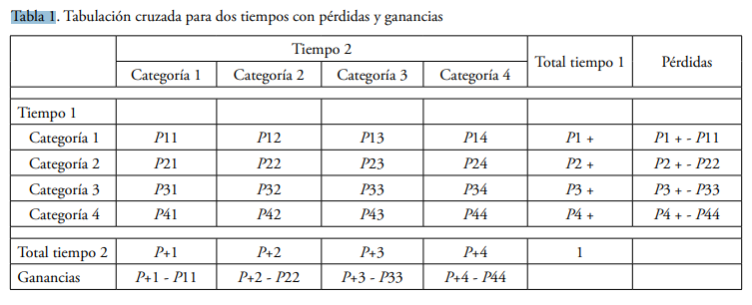

¿Cuáles son las pérdidas y ganancias más relevantes?
La transición sistemática en términos de perdida más grande fue el bosque de coníferas que fue sustituido por agricultura de temporada con 5 446.87 ha, aunque también es notable por su tasa que resulto en ser la más significativa de 2.18 la categoría de selva baja caducifolia que fue sustituido por asentamientos humanos.
La transición sistemática en términos de ganancia más grande fue la categoría de agricultura de temporada que remplaza al pastizal con 43 985.94 ha; y por la tasa significativa destaco el bosque de coníferas que remplaza al pastizal con un valor de 2.35
¿Qué implicaciones tiene, para un ordenamiento ecológico, la identificación de las tres variables que explican la pérdida del bosque?
Entender el proceso de perdida de cobertura forestal y entender las variables con las que se tienen estrecha relación permiten el desarrollo de una sección mas completa del territorio a trabajar al igual que un plan de diseño más integral con objetivos más concretos.
¿Estás de acuerdo con la interpretación que hacen los autores de los factores mostrados en la figura 5? Justifica tu respuesta.
El modelo de regresión logística fue una herramienta muy valiosa para entender la inferencia de la distancia a determinadas variables en la perdida del bosque, sin embargo, se omitió el valor de coeficiente de determinación lo que nos diría que tanta significativa es cada variable y el valor de la pendiente que indica el nivel de afección.
Pese a ello coincido con los autores en el que hay una taza de perdida de bosque alta cerca de zonas agrícolas, localidades marginales y en menor medida (debido a su poca pendiente) a vías, y de manera contrastante la perdida es menor en zonas cercanas a asentamientos urbanos.

